Сколько звезд на ясном небе!
Сколько колосков в полях!
Сколько песенок y птицы!
Сколько листьев на ветвях!
Только солнце - одно на свете.
Только мама - одна на свете.

Педагогический проект ко Дню Матери
«Только мама- одна на свете!»
(средняя группа)

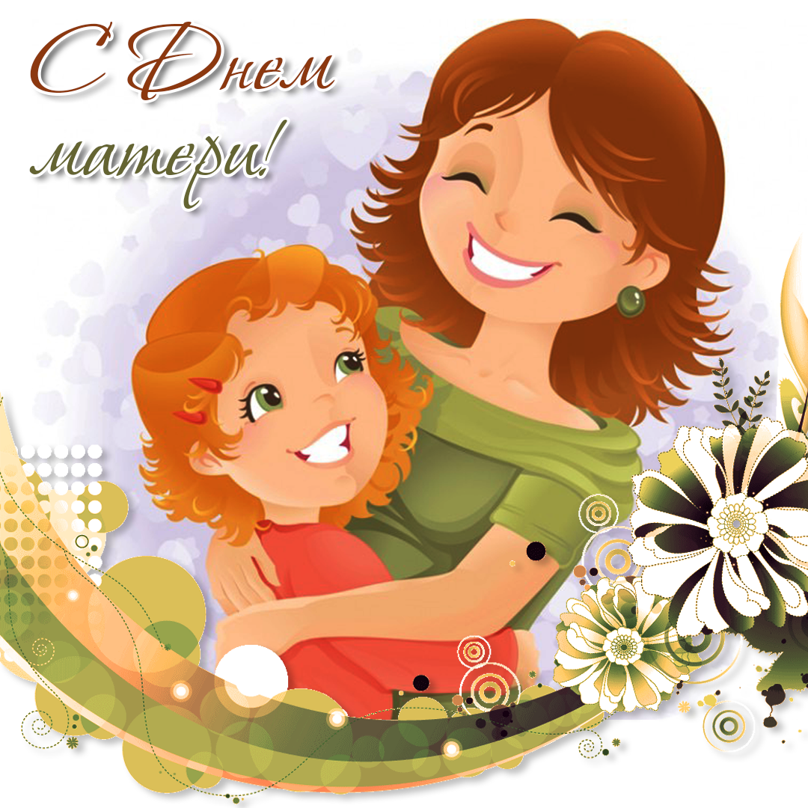

Воспитатели: Куренко Т.В
Панченко Т.А

Паспорт проекта
Вид проекта: игровой, творческий, групповой, краткосрочный.
Образовательная область:
Ознакомление с окружающим миром , нравственно – патриотическое воспитание
Актуальность:
Воспитание доброжелательного отношения к маме, уважение к старшему поколению, воспитывать уважение к семейным традициям и ценностям.
И действительно ведь мама у всех на свете одна. И именно она делает всё для того, чтобы мы были счастливы. К ней мы идём со своими проблемами. Она всегда всё поймёт, утешит и обнадёжит. Сколько бы мы ни говорили о маме – этого будет мало. Важно, чтобы дети понимали, что значит мама в судьбе каждого из них, какую роль она играет в семье. Кроме того, в беседе с детьми, мне удалось выяснить, что практически все дети знают и могут рассказать, чем их мамы заняты дома, о своей совместной с ними деятельности, но 43% детей не знают где и кем работают их мамы, не все дети могут рассказать о маминых увлечениях.
Цель: сформировать осознанное понимание значимости матерей в жизни детей
Задачи:
– углубить знания детей о роли мамы в их жизни;
– способствовать сплочению коллектива родители-дети; привлечь родителей к работе над проектом
– способствовать развитию детской речи через выразительное чтение стихов, пословиц, составление рассказов о маме;
- развивать творческие способности, желание делать подарки маме
– воспитывать доброе, заботливое отношение к маме.
Предполагаемые итоги реализации проекта:
1. Дети эмоционально реагируют на ситуации (во время бесед, праздников, общения).
2. У детей появляется желание и стремление к эмоциональному общению с родными и близкими.
3. У детей сформировано заботливое и уважительное отношение к матери.
4. Дети знают любимые занятия своих мам.
5.У детей формируются уважение к старшему поколению,
и уважение к семейным традициям и ценностям
Интегрирование образовательных областей:
Образовательная область «Социализация». Освоение первоначальных представлений социального характера и включение детей в систему социальных отношений. Развитие игровой деятельности, формирование гендерной, семейной принадлежности.
Образовательная область «Труд». Формирование положительного отношения к труду. Развитие трудовой деятельности, формирование первичных преставлений о труде взрослых (мамы).
Образовательная область «Познание». Развитие познавательных интересов, интеллектуальное развитие. Формирование целостной картины мира, расширение кругозора.
Образовательная область «Коммуникация». Овладение конструктивными способами и средствами взаимодействия с окружающими людьми. Развитие свободного общения со взрослыми. Развитие всех компонентов устной речи.
Образовательная область «Чтение художественной литературы». Формирование интереса и потребности в чтении (восприятии) книг. Развитие литературной речи, приобщение к словесному искусству, формирование первичных ценностных представлений.
Образовательная область «Художественное творчество». Формирование интереса к эстетической стороне окружающей действительности, потребность в самовыражении. Развитие продуктивной деятельности, детского творчества, приобщение к изобразительному искусству.
Участники проекта: дети, родители, воспитатели, музыкальный руководитель.

I.Проблема: скоро праздник – День матери. Как лучше поздравить маму?
II.Разработка проекта.
1.Донести до участников проекта данную проблему.
2.Подобрать методическую и художественную литературу (стихи, пословицы), иллюстрированный материал по данной теме.
3.Подобрать материалы, игрушки, атрибуты для игровой деятельности.
4.Подобрать материалы для продуктивной деятельности.
5.Составить перспективный план мероприятий.
III. Реализация проекта.
Вид деятельности
Цель
Предметно – игровая среда
Предполагаемые игровые сюжетные ситуации
Беседа с детьми «Поговорим о маме»
Помочь детям понять, как много времени и сил отнимает у матерей работа по дому, рассказать о том, что мамам необходимо помогать.
Иллюстрации по теме.

Дидактическая игра «Профессии»
Расширять представления детей о женских профессиях, напомнить о важности и значимости труда, учить соотносить действия людей различных профессий
Карточки с изображением человека той или иной профессии и карточки с атрибутами, которые при этом необходимы.
Воспитатель раздаёт детям карточки, дети устанавливают соответствие.
Сюжетно – ролевая игра «Семья (Мама и дети)»
Совершенствовать взаимоотношения между мамой и ребёнком.
Атрибуты к сюжетно – ролевым играм.
Воспитатель на примере игры объясняет детям, как нужно относиться к своим мамам, а так же к другим членам семьи.

конкурс
Объявление конкурса рисунков (папы и дети) «Мамин портрет», «Тепло маминой руки» (мамы и дети)
Развивать творческие
способности.
Рисунки выполняются на листе формата А4.
Воспитатель объясняет детям и родителям, как можно оформить рисунки.

Чтение художественной литературы.
А. Барто «Разлука», «Мама поёт»
Н. Саконская «Разговор о маме»
В.Берестов «Праздник мам»
Е. Благинина «Мамин день»
Э. Успенский «Если был бы я девчонкой»
Б.Емельянов «Мамины руки»
К. Кубилинкас «Мама»
Э. Мошковская «Я маму мою обидел…
Артюхова «Трудный вечер»
Демыкина Г. «Мама»
Михалков С. «А что у вас?»
Раджаб У. «Мамочка»
Цыферов Г. «Как стать большим»
Вспомнить с детьми ранее пройденные произведения и познакомить с новыми. Через художественные произведения воспитывать любовь и уважение к маме.

Иллюстрированные книги с произведениями перечисленных авторов.
Воспитатель после прочтения с детьми и обсуждения, помещает книги в книжный уголок.

Изготовление праздничных открыток для мам (аппликация, конструирование)
Создавать несложные сюжетные композиции, используя разнообразные приёмы складывания, вырезывания бумаги. Развивать творческое воображение.
Цветные картон, бумага, ножницы, клей.
Воспитатель демонстрирует ранее изготовленную открытку (образец) и помогает детям сделать аналогичные.

Чтение стихов о маме (детьми).
Развитие умения выразительно читать стихи.
Стихи о маме.
Воспитатель предлагает родителям помочь выучить детям стихи, помогает при необходимости подобрать произведение.
Рассказы детей о своих мамах.

Формировать умение составлять небольшие рассказы творческого характера на тему, предложенную воспитателем, воспитывать чувство гордости за своих мам.
Фотография мамы (по желанию).

Чтение и заучивание пословиц о маме.
Познакомить детей с пословицами о маме, объяснить их смысл.
Иллюстрации к пословицам.
Воспитатель знакомит детей с пословицами и предлагает две из них заучить наизусть (по выбору детей).
Беседы, консультации с родителями
Воспитывать культуру в уважительном и внимательном отношении к матери, бабушке, сестре, женщине вообще.

Презентация для детей «День Матери России»
Укреплять близкие, доверительные отношения между ребенком и мамой
Компьютер, экран

Изучение сценки «Мама приходит с работы»
Воспитывать доброжелательные отношения к маме
Игрушки .

IV. Презентация проекта.
Выставка рисунков «Мамин портрет», «Тепло маминой руки»
Проведение праздника «Тепло сердец для милых мам»
Вручение мамам медалей, подарков, изготовленных детьми

Приложения

Приложение №1
Пословицы о маме
Маменька родимая – свеча неугасимая.
Без матушки родной и цветы не растут.
Всякой матери свое дитя.
Сыр калача белее, а мать всех друзей милее.
Сердце матери лучше солнца греет.
Материнская рука на ласку, что пух, мягка.
Материнская забота на дне моря спасет.
У дитя заболит пальчик, а у матери – сердце.
Кто матери не слушает, тот в беду попадет.
Береги отца и мать – других не сыщешь.
Нет милее дружка, чем родима матушка.
При солнышке тепло, при матушке добро.
Все купишь, а отца и матери не купишь.
Птица рада весне, а младенец – матери.
Матушкин гнев – что весенний снег: много его выпадает, да скоро тает.
Природа-мать – начало всех начал.
Одна у человека родная мать, одна у него и Родина.
Материнская ласка конца не знает.
Материнский гнев, что весенний снег: и много его выпадает, да скоро растает.

Приложение №2

Сюжетно-ролевая игра «Дочки-матери»
Цель: Игра учит взаимоотношению в семье.
Варианты игры:
«Мама и дети»
«Встреча гостей»
«Мамин День рождения» и др.
Приложение №3

Словесные игры:

«Как зовут твою маму»
Цель: Закреплять знания детей Ф.И.О. своей мамы.
Игровые правила: Дети стоят в кругу, передают друг другу мяч и называют Ф.И.О. своей мамы («Мою маму зовут …»). Если ребенок затрудняется, то помогает воспитатель.

«Назови ласково»
Цель: Учить ласково обращаться к своей маме.
Игровые правила: Дети стоят в кругу, передают друг другу мяч и произносят ласковые слова, которые они говорят своей мамочке.

«Профессия мамы»
Цель: Игра учит детей соотносить действия людей различных профессий.
Игровые правила: Дети стоят в кругу. Воспитатель бросает мяч ребенку, а ребенок называет, кем работает его мама и что она делает («Моя мама врач, она лечит людей»)

«Мамочка»
Кто пришел ко мне с утра? – Ма-моч-ка!
Кто сказал: «Вставать пора!»? – Ма-моч-ка!
Кашу кто успел сварить? – Ма-моч-ка!
Чаю в чашку кто налил? – Ма-моч-ка!
Кто косички мне заплел? – Ма-моч-ка!
Целый дом один подмел? – Ма-моч-ка!
Кто меня поцеловал? – Ма-моч-ка!
Кто ребячий любит смех? – Ма-моч-ка!
Кто на свете лучше всех? – Ма-моч-ка!

Приложение№4
Пальчиковая гимнастика
Дружная семейка
Раз уселась на скамейке/
Наша дружная семейка:
(пальцы сжаты в кулак)
Самой первой села мама,
(разогнуть большой палец)
Рядом — строгий наш отец.
(разогнуть указательный)
Следом братец и сестрица.
(разогнуть средний и безымянный)
Ну а мне где поместиться
(разогнуть мизинец)
Много мам на белом свете,
(разводят руки в разные стороны, затем крепко обхватывают себя за плечи)
Всех их очень любят дети! Журналист и инженер,
(поочерёдно сгибают пальчики, начиная с мизинца, сначала на одной, затем на другой руке)
Повар, милиционер,
Швея, кондуктор и учитель,
Врач, парикмахер и строитель –
Мамы разные нужны,
(сжимают обе ладошки в «замочек»)
Мамы разные важны!
(разводят руки и поднимают ладошками вверх)
Семья
Кто приехал?
(пальцы обеих рук сложены вместе)
Мы, мы, мы!
(быстро хлопают кончики больших пальцев)
Мама, мама, это ты?
(хлопают кончики указательных)
Да, да, да!
(хлопают кончики больших пальцев)
Папа, папа, это ты?
(хлопают кончики средних)
Да, да, да!
(хлопают кончики больших пальцев)
Братец, братец, это ты?
(хлопают кончики безымянных)
Да, да, да!
(хлопают кончики больших пальцев)
Ах, сестричка, это ты?
(хлопают кончики мизинцев)
Да, да, да!
(хлопают кончики больших пальцев)
Все мы вместе, да, да, да!
(хлопаем в ладоши)

